**STARTEAM**

Bradesco precisa liberar o acesso para a chave M ao Centro de Custo e ao Projeto/Ramo no Starteam onde devem ser disponibilizados os documentos.

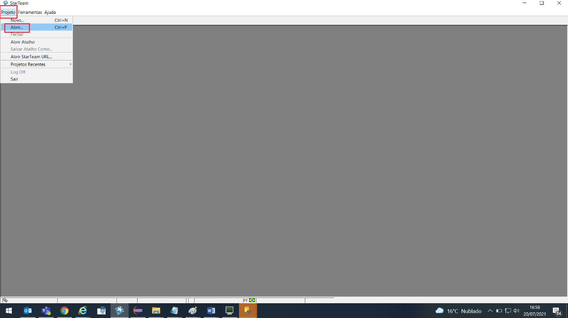

Selecionar o centro de custo

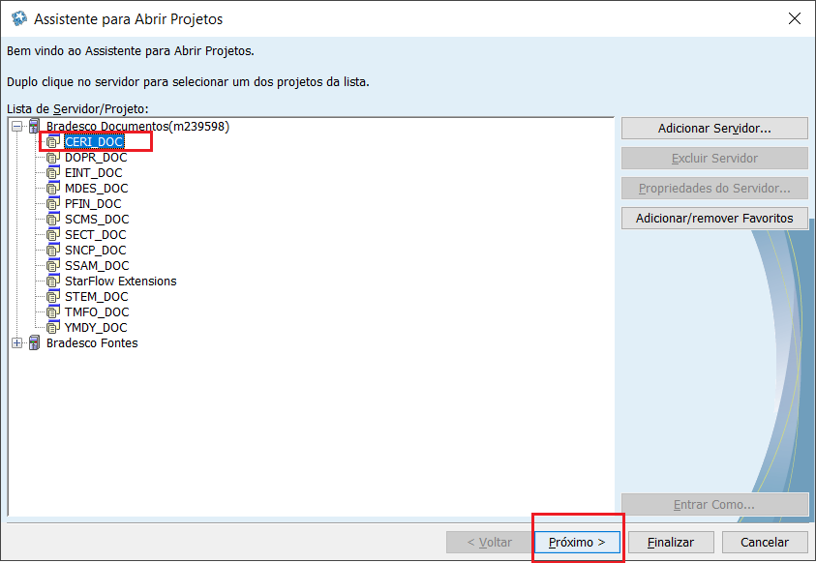

Selecionar o Ramo/Projeto que foi criado no centro de custo.

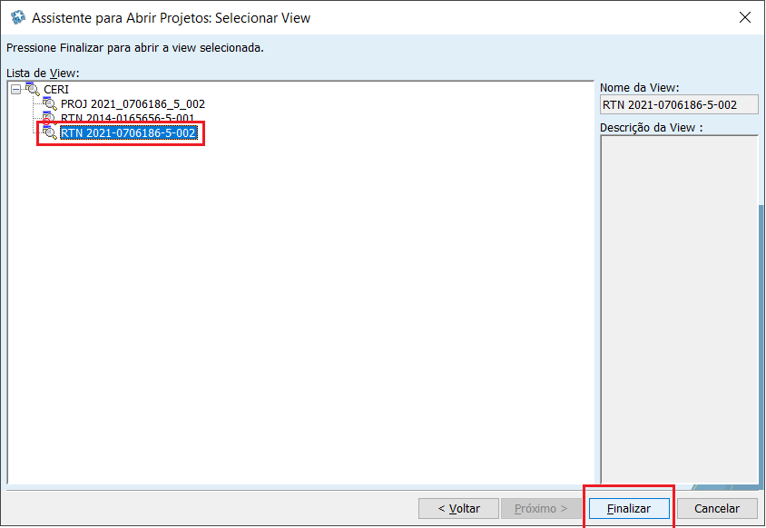

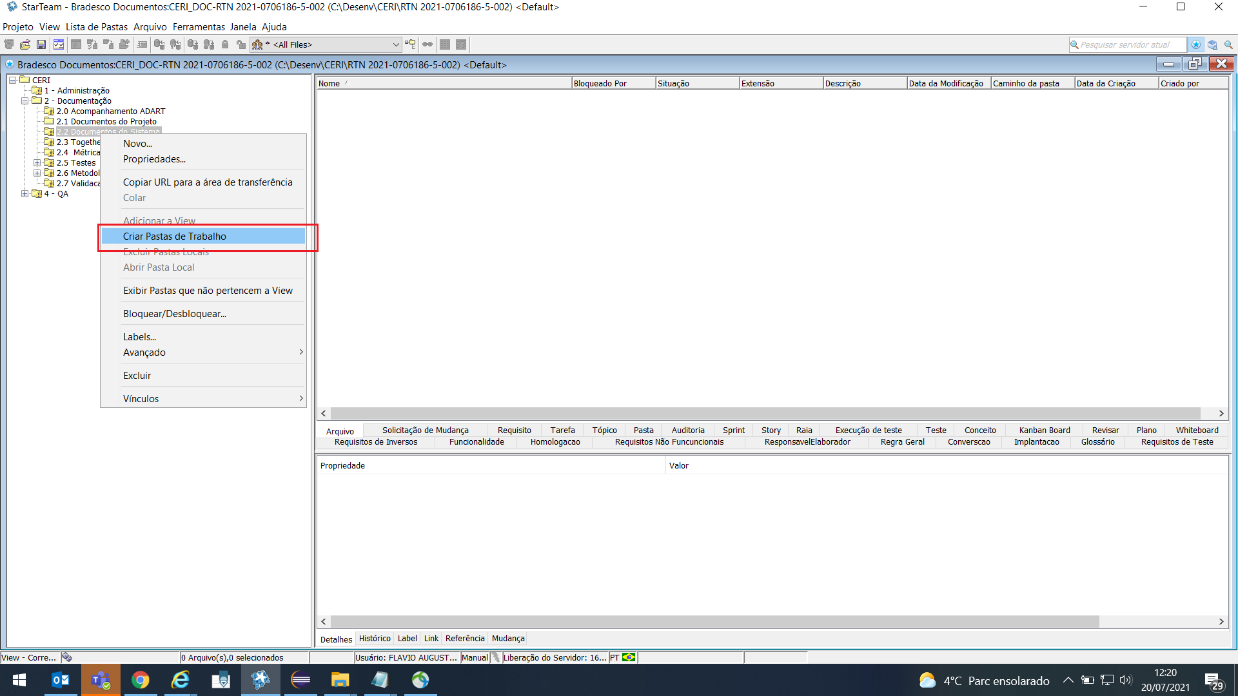

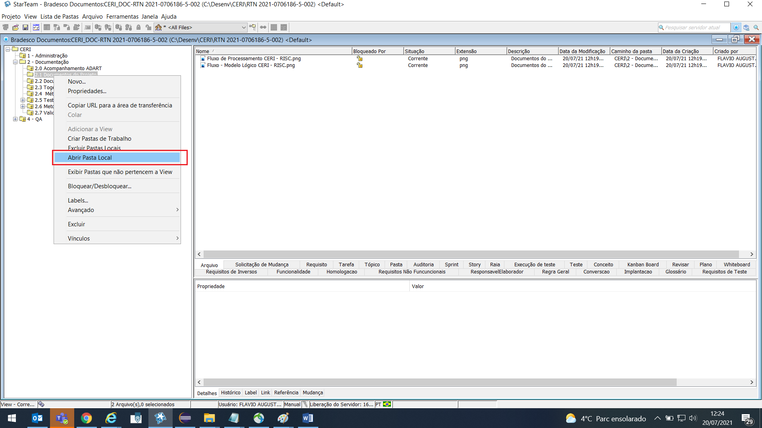

Salvar os documentos necessários:

|  |
| --- |
|  |

Voltar ao Starteam, clicar sobre os documentos que foram salvos e selecionar opção ‘Adicionar Arquivos’ (fazer isso somente a primeira vez que o arquivo for adicionado na ferramenta).

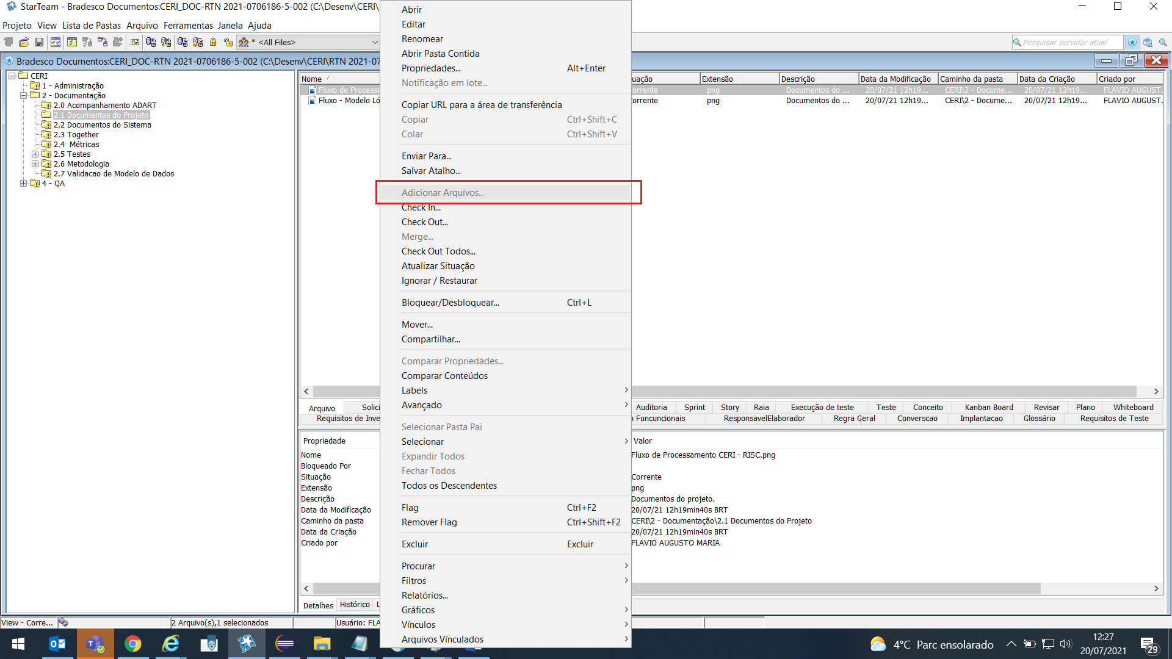

Vai ficar dessa forma:

